首先我们先说一下Redis当作队列是否合适？

有些人表示赞成，认为Redis很轻量，用作队列很方便

有些人认为Redis会[丢]数据，最好还是使用专业的队列中间件比较合适

1、List队列 如果你的业务需求足够简单，想把Redis当作队列来使用，首先想到的是List这个数据类型，因为List是一个[链表]，在头部和尾部操作元素，时间复杂度都是O(1),这意味着它非常符合，如果把List当作队列，这样

生产者使用LPUSH发布消息 LPUSH queue msg1

消费者这一侧使用RPOP拉取消息 RPOP queue “msg1”

这个很容易理解，但是这里有一个小问题，当队列中没有消息了，消费者在执行PROP时，会返回null，而我们在写消费者逻辑时，这个逻辑一般需要不断的从队列中拉取消息进行处理，伪代码：

while true:

msg = redis.rpop("queue")

// 没有消息，继续循环

if msg == null:

continue

// 处理消息

handle(msg)

如果此时，队列为空，那消费者依旧会频繁的拉取消息，这会造成[CPU空转]，不仅浪费CPU资源，还会对Redis造成压力。我们可以改造一下上边的伪代码，当队列为空时，我们可以[休眠]一会，再去尝试拉取消息，代码如下：

while true:

msg = redis.rpop("queue")

// 没有消息，休眠2s

if msg == null:

sleep(2)

continue

// 处理消息

handle(msg)

这样虽然解决了这个问题，但是会有一个这样的情况，有新的消息进来了，但此时消费者在处理新消息就会有延迟，假设设置的休眠时间是2S，那么信息就会存在2S的延迟，想要缩短这个延迟，只能减少休眠时间，但休眠时间越少，造成CPU空转浪费资源的问题就会出现的越频繁。

此时Redis提供了一种[阻塞式]拉取消息命令，BRPOP/BLPOP，这里B指的就是阻塞(Block)，生产者LPUSH进入队列时，消费者BRPOP，没消息，阻塞等待。伪代码：

while true:

// 没消息阻塞等待，0表示不设置超时时间

msg = redis.brpop("queue", 0)

if msg == null:

continue

// 处理消息

handle(msg)

使用BRPOP这种阻塞方式拉取消息，还支持传入一个[超时时间]，如果设置为0，则表示不设置超时，知道有新消息才返回，否则会在指定的超时时间后返回null。

注意： 如果设置的超时时间太长，这个连接太久没有活跃过，可能会被RedisServer判断为无效连接，之后RedisServer会强制把这个客户端踢下线，所以采用这种方案，客户端要有重连机制。

List作为队列，会存在这两个问题

1：不支持重复消费：消费者拉取消息后，这条消息就从List中删除了，无法被其他消费者再次消费，既不支持多个消费者消费同一批数据

2：消息丢失：消费者拉取消息后，如果发生异常宕机了，那这条数据就丢失了

第一个问题，我们使用List作为消息队列，本身就是功能上的选择，他仅仅支持最简单的，一组生产者对应一组消费者，不能满足多组生产者和消费者的业务场景。

第二个问题，因为从List中拉取一条消息出来后，这条消息就立即从链表中删除了，也就是说无论消费者处理是否成功，这条消息都没法再次消费了。

2、发布/订阅模型：Pub/Sub

这种模式可以解决第一个问题：重复消费，即多组生产者、消费者的场景，

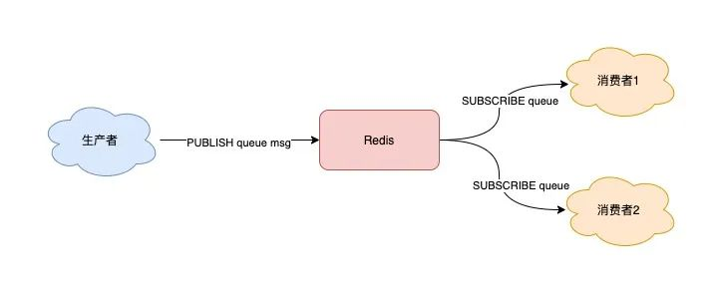

假设你想开启两个消费者，同时消费一批数据，就可以使用SUBSCRIBE 命令启动两个消费者。// 2个消费者 都订阅一个队列

SUBSCRIBE queue

Reading messages... (press Ctrl-C to quit)

1) "subscribe"

2) "queue"

3) (integer) 1

此时，2个消费者都会被阻塞住，等待新消息的到来。

之后启动一个生产者，发布一条新消息。

PUBLISH queue msg1

这时，2个消费者就会解除阻塞，收到生产者发来的新消息。

SUBSCRIBE queue

// 收到新消息

1) "message"

2) "queue"

3) "msg1"

使用Pub/Sub这种方案，即支持阻塞式拉取消息，还能很好的满足了多组消费者，消费同一批数据的业务需求。

除此之外，Pub/Sub还提供了[匹配订阅]模式，允许消费者根据一定的规则订阅多个队列。

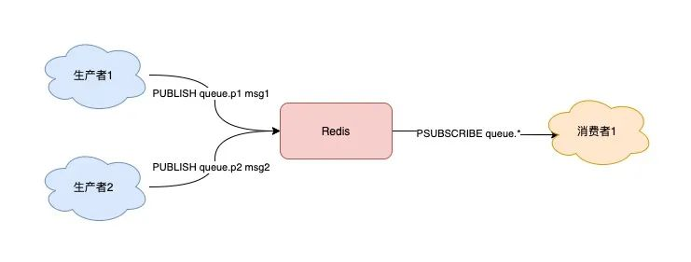

由此可见，Pub/Sub最大的优势就是支持多组生产者、消费者处理消息。但是Pub/Sub最大的问题就是：丢数据。如果发生以下场景，就可能造成数据丢失：

1. 消费者下线
2. Redis宕机
3. 消息堆积

这种丢数据与Pub/Sub的实现方式有很大关系，Pub/Sub在实现时非常简单，他没有基于任何数据类型，也没有做任何的数据存储，它只是单纯的为消费者、生产者建立[数据转发通道]，把符合规则的数据，从一端转发到另一端。

一个完整的发布、订阅消息处理流程是这样的：

1. 消费者订阅指定队列，Redis就会记录一个映射关系，队列->消费者
2. 生产者向这个队列发布消息，那Redis就会从映射关系中找到对应的消费者，把消息转发给它

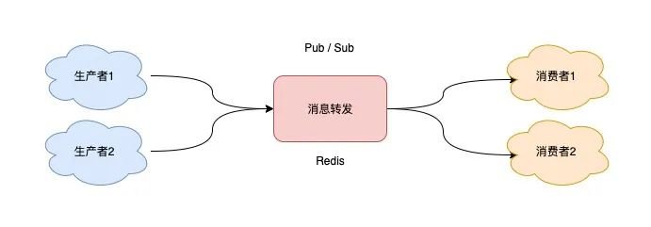此过程没有任何的数据存储，一切都是实时转发的。

这种方案的设计就导致了丢数据的问题产生。

例如，如果一个消费者异常挂掉了，它重新上线后，只能接收新的消息，在下线期间生产者发布的消息，因为找不到消费者，都会被丢弃掉。

所以，当使用Pub/Sub时，一定要注意：消费者必须先订阅队列，生产者才能发布消息，否则数据会丢失。

另外因为Pub/Sub的没有基于任何数据类型实现，它不具备[数据持久化]能力，也就是说Pub/Sub的相关操作，不会写人到RDB和AOF中，当Redis宕机重启，Pub/Sub的数据也会全部丢失。此外，当Pub/Sub在处理[消息积压]时，也会造成丢数据的现象，当消费者的速度跟不上生产者时，就会导致数据积压的情况发生。如果采用的是List当作队列，消息积压时，会导致这个链表很长，最直接的影响就是，Redis内存会持续增长，直到消费者把所有数据都从链表中取出。但是Pub/Sub的处理方式不一样，这和Pub/Sub的实现细节上来说。

每一个消费者订阅一个队列时，Redis都会在Server上给这个消费者分配一个[缓冲区]，这个缓冲区其实就是一块内存。当生产者发布消息时，Redis先把消息写到对应的消费者的缓冲区中，之后，消费者不断地从缓冲区读取消息，处理消息。

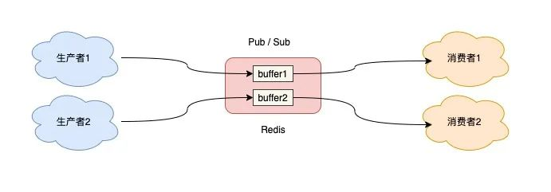

问题就出在这个缓冲区中，因为这个缓冲区其实是有[上限]的(可配置)，如果消费者拉取消息很慢，就会造成生产者发布到缓冲区的消息开始积压，缓冲区内存持续增长，如果超过了缓冲区配置的上限，此时Redis[强制]把这个消费者踢下线，这时消费者就会消费失败，也会丢数据。

Redis配置文件：client-output-buffer-limit pubsub 32mb 8mb 60

1、32mb：缓冲区一旦超过32MB，Redis直接强制把消费者踢下线。

2、8mb+60：缓冲区超过8MB，并且持续超过60秒，Redis也会把消费者踢下线。

Pub/Sub与List队列差异比较大。List其实是属于[拉]模型，而Pub/Sub其实属于[推]模型。List中的数据可以一直积压在内存中，消费者什么时候来[拉]都可以，但是Pub/Sub是先把消息[推]到消费者在Redis Server的缓冲区中，然后等消费者来[取]。当生产、消费速度不匹配时，就会导致缓冲区的内存开始膨胀，Redis 为了控制缓冲区的上限，所以就有了上面讲到的，强制把消费者踢下线的机制。

Pub/Sub的优点和缺点：

1. 支持发布/订阅，支持多组生产者、消费者处理消息
2. 消费者下线，数据会丢失
3. 不支持数据持久化，Redis宕机，数据也会丢失
4. 消息堆积，缓冲区溢出，消费者会强制踢下线，数据也会丢失

除了第一个是优点之外，其他都是缺点，所以Sub/Pub在实际场景中很鸡肋

例如：目前只有哨兵集群和Redis实例通讯时，采用Pub/Sub的方案，因为哨兵正好符合即时通讯的业务场景

在Redis5.0版本中，Redis作者把disque功能移植到了Redis中，并给它定义了一个新的数据类型：Stream

3、趋于成熟的队列：Stream

Stream通过XADD和XREAD完成最简单的生产、消费模型

XADD:发布消息

XREAD:读取消息

生产者发布消息：

// \*表示让Redis自动生成消息ID

XADD queue \* name zhangsan

"1618469123380-0"

XADD queue \* name lisi

"1618469127777-0"

使用XADD命令发布消息，其中[\*]表示让Redis自动生成唯一的消息ID，这个消息ID的格式是[时间戳-自增序列号]

消费者拉取消息：

// 从开头读取5条消息，0-0表示从开头读取

XREAD COUNT 5 STREAMS queue 0-0

1) 1) "queue"

2) 1) 1) "1618469123380-0"

2) 1) "name"

2) "zhangsan"

2) 1) "1618469127777-0"

2) 1) "name"

2) "lisi"

如果想继续拉取消息，需传入上一条信息的ID

XREAD COUNT 5 STREAMS queue 1618469127777-0

(nil)

没有消息，Redis会返回null

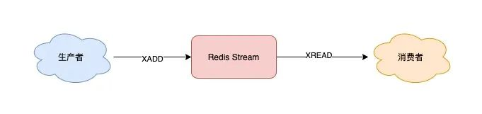

针对于Pub/Sub的几个问题，Stream的解决方式

1. Stream是否支持[阻塞式]拉取消息

在读取消息时，只需要增加BLOCK参数即可

// BLOCK 0 表示阻塞等待，不设置超时时间

XREAD COUNT 5 BLOCK 0 STREAMS queue 1618469127777-0

1. Stream是否支持发布/订阅模式

XGROUP：创建消费者组

XREADGROUP：在指定消费组下，开启消费者拉取消息

生产者发布消息：

XADD queue \* name zhangsan

"1618470740565-0"

XADD queue \* name lisi

"1618470743793-0"

开启消费者处理同一批数据，创建消费者

// 创建消费者组1，0-0表示从头拉取消息

XGROUP CREATE queue group1 0-0

OK

// 创建消费者组2，0-0表示从头拉取消息

XGROUP CREATE queue group2 0-0

OK

消费者组创建好后，我们可以给每个[消费者组]下面挂一个[消费者]，让他们分别处理同一批数据

// group1的consumer开始消费，>表示拉取最新数据

XREADGROUP GROUP group1 consumer COUNT 5 STREAMS queue >

1) 1) "queue"

2) 1) 1) "1618470740565-0"

2) 1) "name"

2) "zhangsan"

2) 1) "1618470743793-0"

2) 1) "name"

2) "lisi"

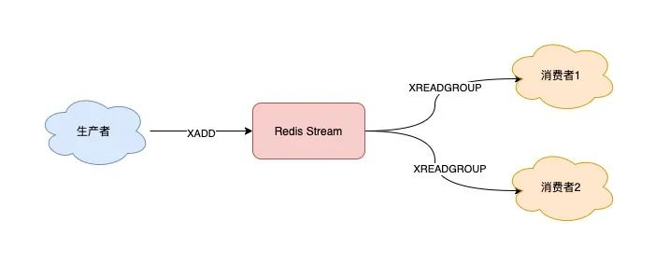

3、消息处理时异常，Stream能否保证消息不丢失，重新消费

当一组消费者处理完消息后，需要执行XACK命令告诉Redis，这时Redis就会把这条消息标记为[处理完成]

// group1下的 1618472043089-0 消息已处理完成

XACK queue group1 1618472043089-0

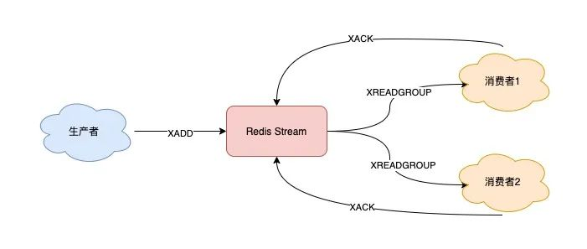

如果消费者异常宕机，肯定不会发送XACK，那么Redis就会依旧保留这条消息，代这组消费者重新上线后，Redis就会把之前没有处理成功的数据，重新发送给这个消费者。

4、Stream数据会写到RDB和AOF做持久化吗

Stream是新增加的数据类型，它与其它数据类型一样，每个写操作，也都会写入到RDB和AOF中。我们只需要配置好持久化策略，就算Redis宕机，Stream中的数据也可以从RDB或AOF中恢复回来。

5、消息堆积时，Stream是如何处理的

当消息堆积时，一般只有两个解决方案

1. 生产者限流：避免消费者处理不及时，导致持续积压
2. 丢弃消息：中间件丢弃消息，只保留固定长度的新消息

Redis在实现Stream中，采用了第二个方案。在发布消息时，可以指定队列的最大长度，防止队列挤压导致内存爆炸。

// 队列长度最大10000

XADD queue MAXLEN 10000 \* name zhangsan

"1618473015018-0"

当队列长度超过上限后，旧消息会被删除，只保留固定长度的新消息。Stream在处理消息积压时，如果指定了最大长度，还是可能存在丢失消息的。

所以Redis只能说【趋近于】专业的消息队列

其实一个专业的消息队列，必须做到

1. 消息不丢失
2. 消息可堆积

使用一个消息队列，主要分为三大块：生产者、队列中间件、消费者

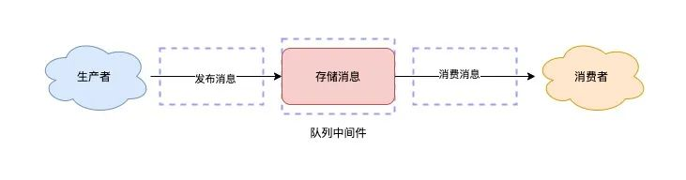

消息是否发生丢失，重点在于

1. 生产者会不会丢消息
2. 消费者会不会丢消息
3. 队列中间件会不会丢消息
4. 当生产者在发布消息时，可能发生以下异常情况：
   1. 息没发出去：网络故障或其它问题导致发布失败，中间件直接返回失败
   2. 不确定是否发布成功：网络问题导致发布超时，可能数据已发送成功，但读取响应结果超时了

如果是情况 1，消息根本没发出去，那么重新发一次就好了。

如果是情况 2，生产者没办法知道消息到底有没有发成功？所以，为了避免消息丢失，它也只能继续重试，直到发布成功为止。

生产者为了避免消息丢失，只能采用失败重试的方式来处理，所以在使用消息队列时，要保证消息不丢，宁可重发，也不能丢弃。

所以：生产者会不会丢消息，取决于生产者对于异常情况的处理是否合理。

1. 消费者会不会丢消息

消费者拿到消息后，还没处理完成，就异常宕机了，要解决这个问题，消费者在处理完消息后，必须「告知」队列中间件，队列中间件才会把标记已处理，否则仍旧把这些数据发给消费者

1. 队列中间件会不会丢消息

只要客户端和服务端配合好，就能保证生产端、消费端都不丢消息。

Redis在以下2个场景下，都会导致数据丢失。

1、AOF 持久化配置为每秒写盘，但这个写盘过程是异步的，Redis 宕机时会存在数据丢失的可能

2、主从复制也是异步的，主从切换时，也存在丢失数据的可能（从库还未同步完成主库发来的数据，就被提成主库）

Redis 本身的无法保证严格的数据完整性,如果把 Redis 当做消息队列，在这方面是有可能导致数据丢失的

像 RabbitMQ 或 Kafka 这类专业的队列中间件，在使用时，一般是部署一个集群，生产者在发布消息时，队列中间件通常会写「多个节点」，以此保证消息的完整性。这样一来，即便其中一个节点挂了，也能保证集群的数据不丢失

1. 消息积压

Redis 的数据都存储在内存中，这就意味着一旦发生消息积压，则会导致 Redis 的内存持续增长，如果超过机器内存上限，就会面临被 OOM 的风险。

所以，Redis 的 Stream 提供了可以指定队列最大长度的功能，就是为了避免这种情况发生。

但 Kafka、RabbitMQ 这类消息队列就不一样了，它们的数据都会存储在磁盘上，磁盘的成本要比内存小得多，当消息积压时，无非就是多占用一些磁盘空间，相比于内存，在面对积压时也会更加「坦然」

